Чӑваш Республикин  КАНАШ ХУЛА  АДМИНИСТРАЦИЙЕ  ЙЫШАНУ  ____________ № ______  Канаш хули | 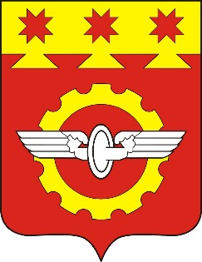 | АДМИНИСТРАЦИЯ  ГОРОДА КАНАШ Чувашской Республики  ПОСТАНОВЛЕНИЕ  ___________ № ______  Канаш

О признании утратившим силу постановления администрации города Канаш Чувашской Республики от 18.11.2016 г. №1254

В соответствии с Федеральными законами от 26.07.2006 г. №135-ФЗ «О защите конкуренции», от 06.10.2003 г. №131-ФЗ «Об общих принципах организации местного самоуправления в Российской Федерации», от 24.06.1998 г. №89-ФЗ «Об отходах производства и потребления», Администрация города Канаш Чувашской Республики постановляет:

1. Признать утратившим силу постановление администрации города Канаш Чувашской Республики от 18.11.2016 г. №1254 «Об утверждении Положения о проведении открытого конкурса по отбору организации для оказания услуг по сбору и вывозу твердых коммунальных отходов и крупногабаритного мусора с территории индивидуальной жилой застройки города Канаш Чувашской Республики».
2. Настоящее постановление вступает в силу после его официального опубликования.

Глава администрации города В.Н. Михайлов

